Tábory v Protivanově (1. díl: Historie)
Srdečně vás zveme na Táborový den aneb „Tábore, nástup!“, který se bude konat 16. 8. 2025 v Nákle na farské zahradě. Chceme vám všem dát možnost nahlédnout pod pokličku našeho společenství a poznat tak náš tábor. Než to celé v srpnu vypukne, bude vycházet tento informativní seriál, který nabídne alespoň střípky toho, co tábor obnáší, jak vypadá a co pro nás všechny doopravdy znamená.
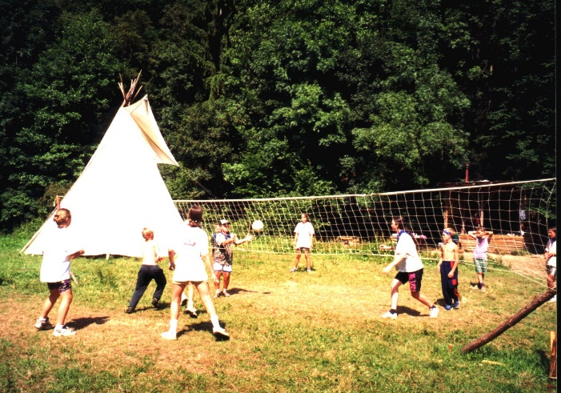
Mnozí zkušení zálesáci již náš tábor dobře znají, rádi bychom však uvedli do děje všechny nováčky a zájemce nebo ty, kteří to za tu dlouhou dobu zapomněli. Tábor, dnes pod záštitou nákelského Orla, vznikl z touhy dělat radost a vycházel ze základních skautských principů, které si uchoval dodnes. Před 30 lety měl nápad uspořádat první tábor Honza Gaja společně s Petrem „Faťou“ Utíkalem, tehdy šlo spíše o kruh rodiny a nejbližších přátel, ale postupem času se vybudoval až do dnešních rozměrů. Ať už se jednalo o začátky v Náměšti, kde proběhly první tábory v letech 1995 - 1996, v Ješově v roce 1997, v Nectavě v letech 1998 – 2000 nebo v Protivanově od roku 2001 doteď, byl tábor vždy hlavně místem plným dobrých lidí, přátel, klidu, víry a radosti.
Ze všech míst je Protivanov domovem našeho táborového společenství nejdéle, na tábořiště u mlýna jezdíme už 25 let. Na pár dní se tak člověk ocitne uprostřed lesa, kousek od potoka a polních cest. Mění se nejen místa, ale také uskupení lidí, kteří na něj jezdí. Každý ročník potřebuje vedoucí, zdravotníky, kuchaře a hlavně účastníky, každý rok se sejdeme v jiném složení, ale snažíme se, a věříme, že se nám to i daří, předávat stejné myšlenky jako před 30 lety.
Důležitou součástí je celotáborová hra, která nás provází vždy celých 10 dní. Každý rok je odhalení tématu nejočekávanější chvílí prvního táborového dne. Moc rádi sledujeme nadšení dětí, když vidí naše kostýmy, zákoutí tábořiště vylepšená kulisami nebo když se smějí našim hraným scénkám. Během tábora tak nejsme všichni jen na louce a v lese, ale přeneseme se k vikingům, do Bradavic nebo na divoký západ.
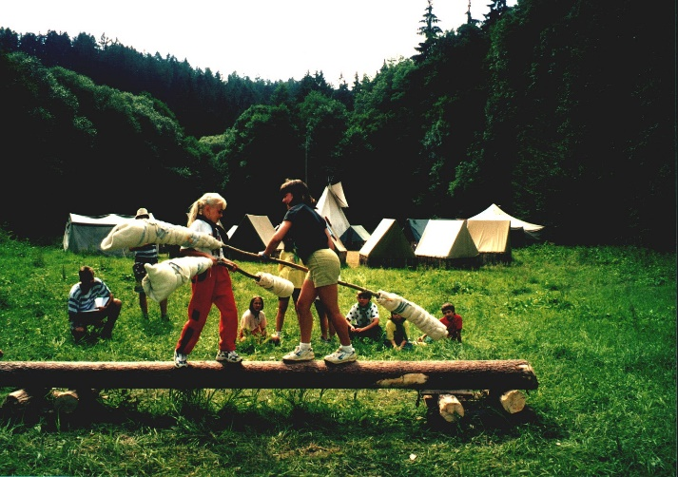
Ať už cestujeme časem nebo prostorem, každý si na táboře vždy najde to svoje. Kluci i holky od sedmi do třinácti let plní táborové zkoušky - bobříky, hrají hry, vyrábí a učí se zacházet s nářadím nebo je všechny zláká potok. Už dávno s námi nejezdí jen děti z Nákla, za ta léta jsme posbírali účastníky z okolních vesnic i z daleka. Na začátku tábora rozdělujeme děti do menších skupinek, aby se měly možnost navzájem lépe poznat a utvořit nová přátelství, učíme je spolupracovat a spoléhat se jeden na druhého. Všechny získané zkušenosti mohou rozhodnout, která skupinka nakonec vyhraje celotáborovou hru.
Náš tábor je místem, kde si každý najde přátele a možná i tu první lásku, místem, které v lidech utváří respekt k přírodě, ke druhým a k sobě samému, kde se budují hodnoty potřebné v každodenním životě. Probouzí odvahu, zvědavost, píli, nadšení a zbydou po něm vždy ty nejkrásnější vzpomínky.
Každý táborník si vždy odveze spoustu dovedností, znalostí a pár suvenýrů. K těm nejvzácnějším patří i táborové tričko, které je takovým symbolem všech těch cenností, které člověk svým pobytem získal. Táborové tričko je odměnou obdrženou poslední den tábora, která je s námi po celý rok, než se opět na dalším táboře setkáme. Každý táborník ho nosí hrdě, chce ukázat, na kolika táborech už byl, a často je počet táborových triček i důkazem všech získaných zkušeností. Dalšími neodmyslitelnými součástmi našeho tábora jsou podsadové stany s bílými plachtami, lesní kaple, velké ohniště, teepee, obrovská polní kuchyně s jídelnou, vojenské sprchy nebo dřevěné latríny, ale o těchto táborových stavbách vám více povíme v některém z dalších dílů tohoto seriálu.
Těšíme se na vás 16. srpna!
Adéla a Natálie Bačíkovy, Radek Stejskal

